1. 静电场

1.1-4解：

（1）电子所受到的库仑力：



电子所受到的万有引力：



（2） 

（3）由经典力学模型





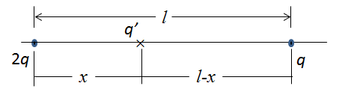

1.1-7解：

参考如图：将第三个点电荷*q*’置于两个同号点电荷之间，假如所受到的合力为零，有





解得*q*’距离点电荷2*q* 

或*q*’距离点电荷*q*  

1.2-8解：

由点电荷电场强度的叠加







由于，略去三阶级以上小量



定义称作电四极矩，代入可得



1.2-12解：

**在圆环上取一线元，可将线电荷元当做点电荷**







。



1.2-13解：

**（1）在圆盘上取一半径为*R*的线状圆环，圆环带电荷*dq*，**





（2）





 

（3），

 

1.2-15解：



 

 

消去*t*得运动方程



，**初速度沿电场方向，带电粒子轨迹退化为直线*x=0*。**

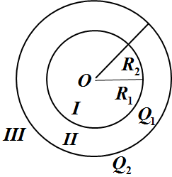**1-3-3解**

**（1）由高斯定理** 

***I*区**



***II*区**



***III*区**



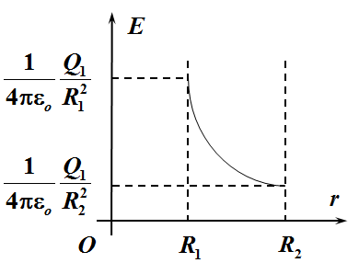**（2）*Q1 =* ­ *Q2***

***I*区**



***II*区**



***III*区**



**1.3-5解：**

**（1）由高斯定律**







**（2）由高斯定律**







**1.3-8解：**

**（1）由高斯定律**

***r<R ***



***r>R ***



**1.3-13解**

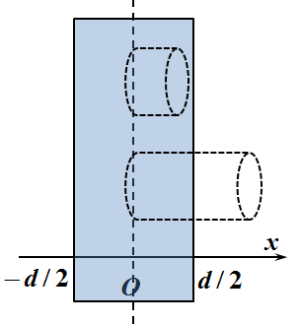**由对称性，电场关于x=0平面对称，在x=0平面电场强度为零，作高斯面，利用高斯定律**













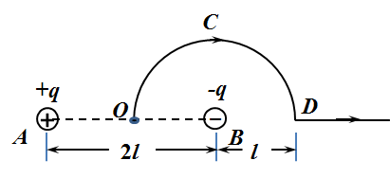**1.4-8解**

**（1）**（2）**

**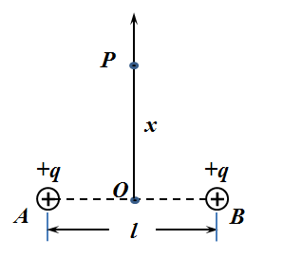****

**1.4-9解**



**1.4-18解**

**均匀带电球的电场强度**

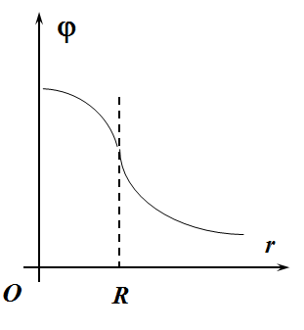



**取无穷远处为零电势，由电势的定义**









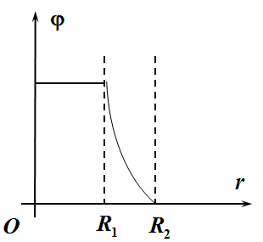

**1.4-29解**

由1.3-7习题的结果，在时，





**取外圆柱面为零电势，由电势的定义**





**1.4-30解**

**由1.3-8的解**

***r<R*  

***r>R*  

**取轴线为零电势，由电势的定义**

***r<R*  

***r>R*  



**1.5-1解**

**由点电荷的相互作用能**



**1.5-2解**

**由点电荷在外电场中的电势能**



**1.5-3解**

**均匀带电球体的电势能**



**由均匀带电球体的电势**

 

 

取球壳ρ4π*r*2d*r*为电荷元









**2.1-1解**

 向右**

 向右**

 向右**

**拿走B板，A板上的电荷在两个表面均分，每一面上的电荷面密度为*，***

 向右**

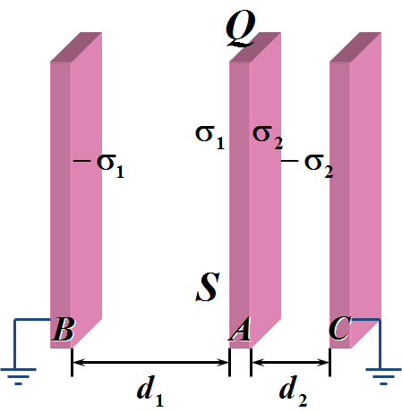**或** 向右**

**2.1-5解**

**导体平行平板大导静电平衡时相对面带等量异号电荷，相背面带等量同号电荷。**





**解得**







**2.1-6解**

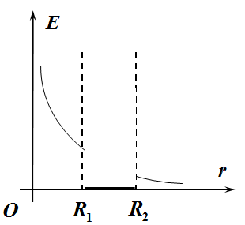**导体达到静电平衡后，内表面感应等量异号电荷，外表面感应等量同号电荷，取无穷远处为零电势，由高斯定理**

***r>R2***



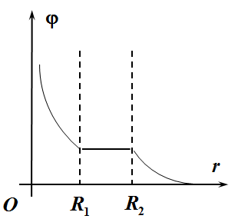

***R1<r<R2***





***r<R1***





**2.1-8解**

**（1）导体达到静电平衡后，内球电荷*q*分布在球表面，外球壳内表面感应等量异号电荷-*q*，球壳外表面分布感应等量同号电荷*q*以及自身所带电量*Q*，取无穷远处为零电势，由高斯定理**

***r>R3***





***R2<r<R3***





***R1<r<R2***





***r<R3***



**（2）** 

**（3）球和球壳相连，内球正电荷和外球壳内表面负电荷中和，外球壳外表面电量和电荷分布不变。**



**（4）假如外球接地，外球壳外表面没有电荷，内球和外球壳内表面电量和电荷分布不变**



**（5）外球带电量*Q*，且离地面很远，内球接地后假设带电量q'，分布在内球表面；外球壳内表面感应等量异号电荷-*q’*，球壳外表面分布感应等量同号电荷*Q*+*q’***





**解得**





**2.1-12解**

**不妨设单位长度内圆柱导体带电λ，外圆柱导体带电-λ，由高斯定理可求得**



**由题意** 

**解得** 



**2.1-13解**

**不妨设单位长度内圆柱导体带电λ，外圆柱内表面导体带电-λ，由高斯定理可求得**



**由题意** 

**解得** 



**2.1-14**

**不妨设单位长度内圆柱导体带电λ，外圆柱内表面导体带电-λ，由高斯定理可求得**



**由题意** 

**解得** 



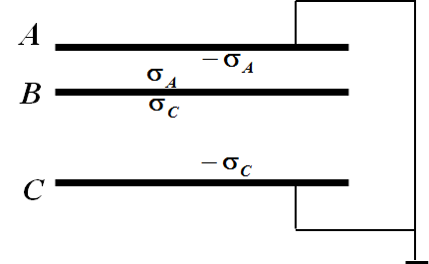**2.2-4解**

**依照静电平衡导体板电荷分布的特征，假设电荷如图分布**

**由题意**





 

 

**解得：** 

**2.2-7解**

**依照平板电容器公式和电容器串联公式**



假设金属片离导体平板的间距分别为*x*和*d-t-x*，



则串联后的电容



与金属片的位置无关。

**2.2-10证明**

**由圆柱电容器公式** 

 

 

代入得 

**2.3-4解**

**由高斯定理** 

；

；

；





**2.3-6解**

**由高斯定理** 

 





；

；





**2.3-7解**

**由高斯定理** 

；



解得  

；





**2.3-12解**

**由高斯定理** 

；





解得 







**2.3-15解**

**由高斯定理** 













**2.3-23解**

**（1）由高斯定理** 





**（2）两极间的电势差** 

**（3）极化电荷** 



**（4）电容** 

**2.3-24解**

**由高斯定理** 

；

**两极间的电势差** 

**电容** 

或 

**2.3-36解**

**（1）由高斯定理** 

；



**所以油纸首先击穿，不击穿时，最大电场强度**

；

**（2）** 

**2.3-37证明**

**由高斯定理** 

；



**，介质1首先击穿；**

**，介质2首先击穿；**



**2.3-38解**

**插入前 **

**插入后 **

**插入前后静电能的改变 **

**电场力对介质版所做的功 **

**3.1-7解**



**3.1-8解**



**3.1-19解**

；







**3.1-20解**













